Карта обследования пациента с повреждением плечевого сплетения
(S)
{с двух сторон не бывает}
{S – это левый, если правый то D, латынь блин}

Сосудистый статус: N / ____________
☑ Диафрагма: N /______________________________
☑ Синдром Горнера: S / D
☑ Миелография (КТ / ЯМРТ, дата): N / _____________________
☑ ЭМНГ (дата):_______________________________________________________
☑ Симптом Тинеля: ___________________________________________________
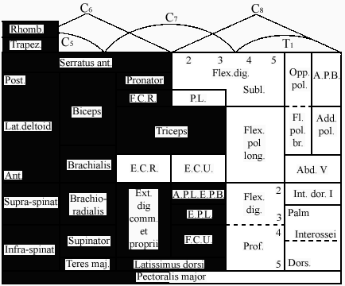
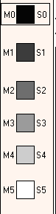

Карта обследования пациента с тетраплегией
{всегда с двух сторон}
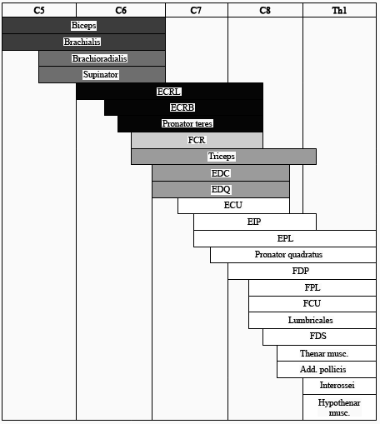
(S)

(D)

Карта обследования пациента
с повреждением пояснично-крестцового сплетения
(D)
{ бывает и с двух сторон }

незакрашиваемая область

